線上報名流程說明
步驟1 加入會員 (如果已經加入或已有職訓e網會員請跳到下一步驟)
https://www.taiwanjobs.gov.tw/
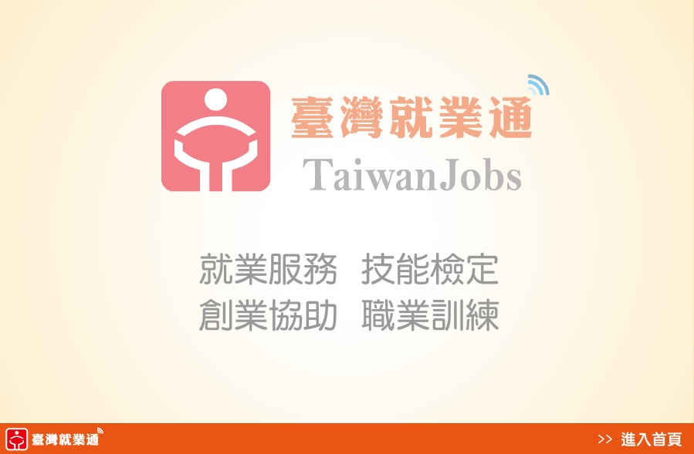

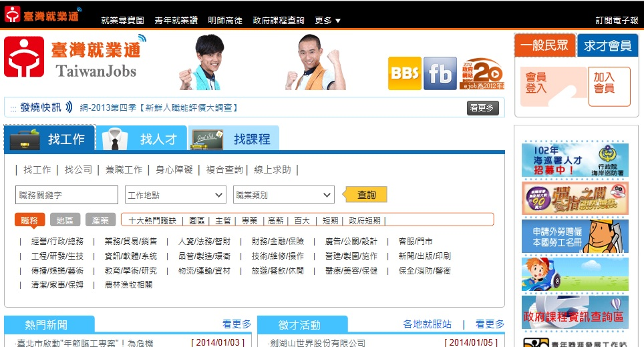

依步驟完成加入會員後登入報名頁面
http://tims.etraining.gov.tw/timsonline/index.aspx

步驟2 用課程代碼快速報名(省去您查詢的時間)
1.請於報名網頁點選[登入]
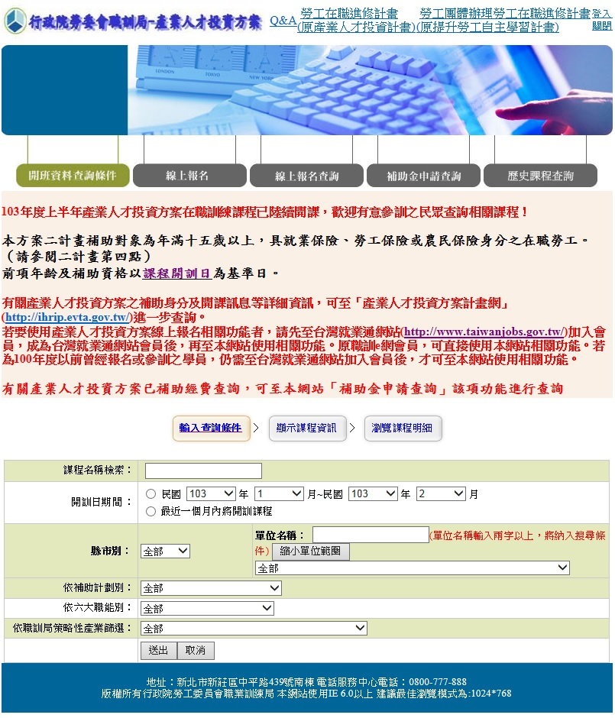
2.用申請好的帳號/密碼或原職訓e網帳號登入(請確實完成會員申請)
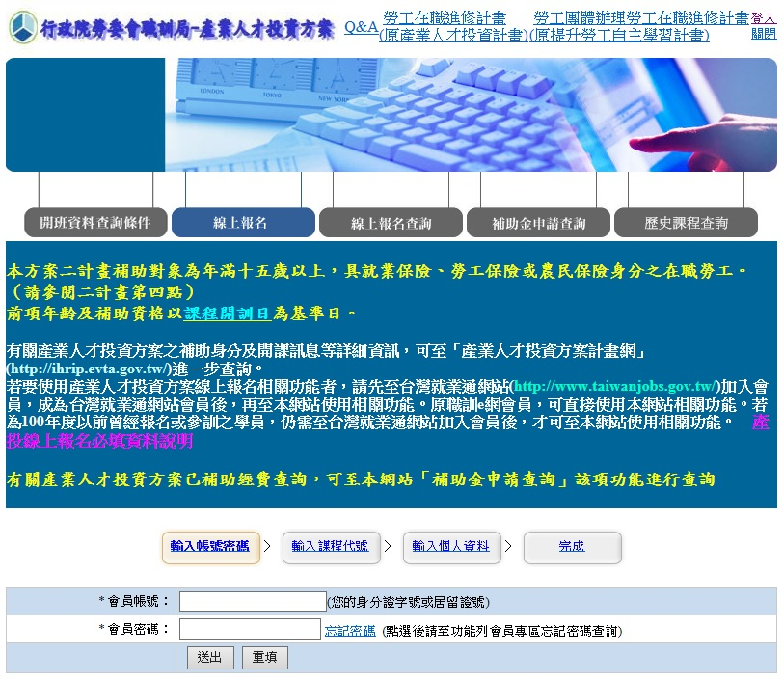

3.請直接輸入課程代碼(共5碼)，輸入完成後按[送出]
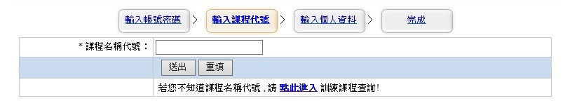
##### -企業財務報表解析與財務管理策略實務班
##### -專案管理基礎流程與工作應用實務班
##### -文化創意產業行銷、設計與經營實務班
##### - ISO22000與HACCP食品安全管理系統導入實務班
##### -創意發想創新策略與新產品開發實務班
##### -心智圖法創新思考與工作管理實務應用班
##### -投資工具與金融商品操作實務班
##### - PMP專案管理手法實務應用班
##### - OHSAS18001與CNS15506職業安全衛生管理系統導入實務班

4.再次輸入身分資料確認報名
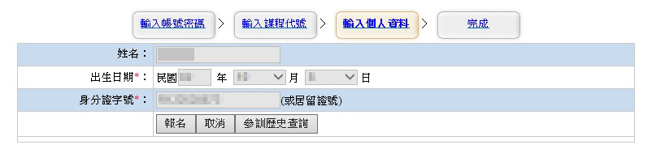
5.依序輸入報名資料(紅色星號為必填欄位)後按[送出]
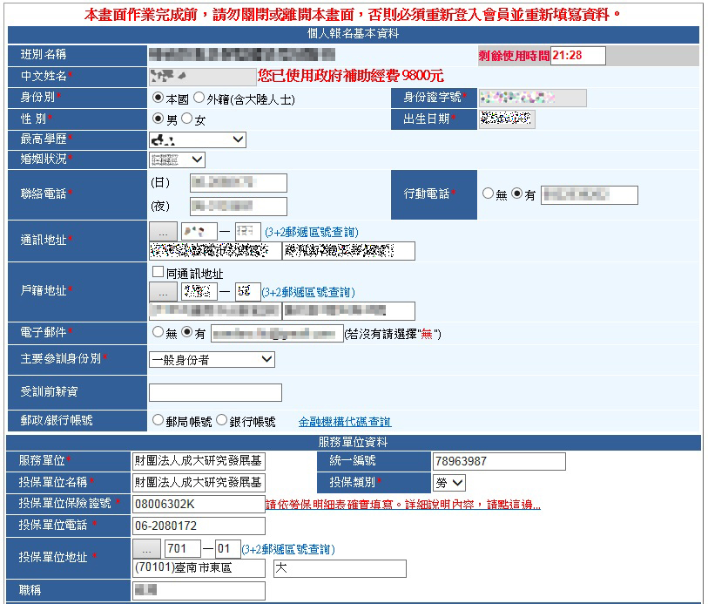
請填寫手機號碼，
我們會傳簡訊跟您連絡
請填寫E-MAIL帳號，我們用此信箱寄發繳費通知
請盡量填寫職稱

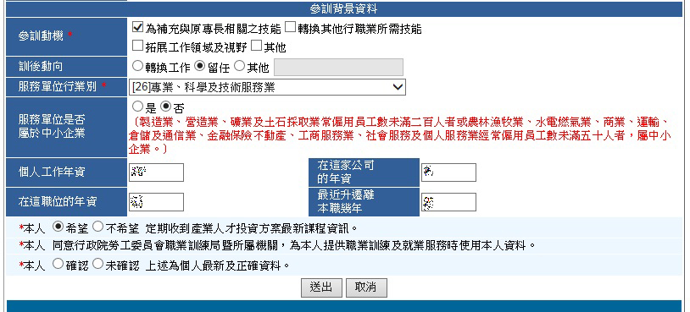
請盡量填寫年資

~完成報名~

